Cas d’utilisation : UC06 – Gerer les affectations du materiel
Rédacteur : | Projet : | Date et version :
SGT PASQUIER | SESAM | 06/10/2026 – V1
Description :
EN TANT QUE Gestionnaire
JE SOUHAITE Gérer les affecations du matériel
AFIN DE Affecter un matériel à une nouvelle salle

Acteur(s) secondaires :
Critères d’acceptation (résultats attendus) :
- le matériel est affecté à la nouvelle salle
- le matériel n’est plus affecté à l’ancienne salle
Règles de gestion métier :
Le matériel doit être disponible

Besoins non fonctionnels :
Besoins en IHM :
- montrer les matériels qui ne sont pas dans la salle sélectionnée et qui sont disponible
- message indiquant les matériels ont bien été affectés

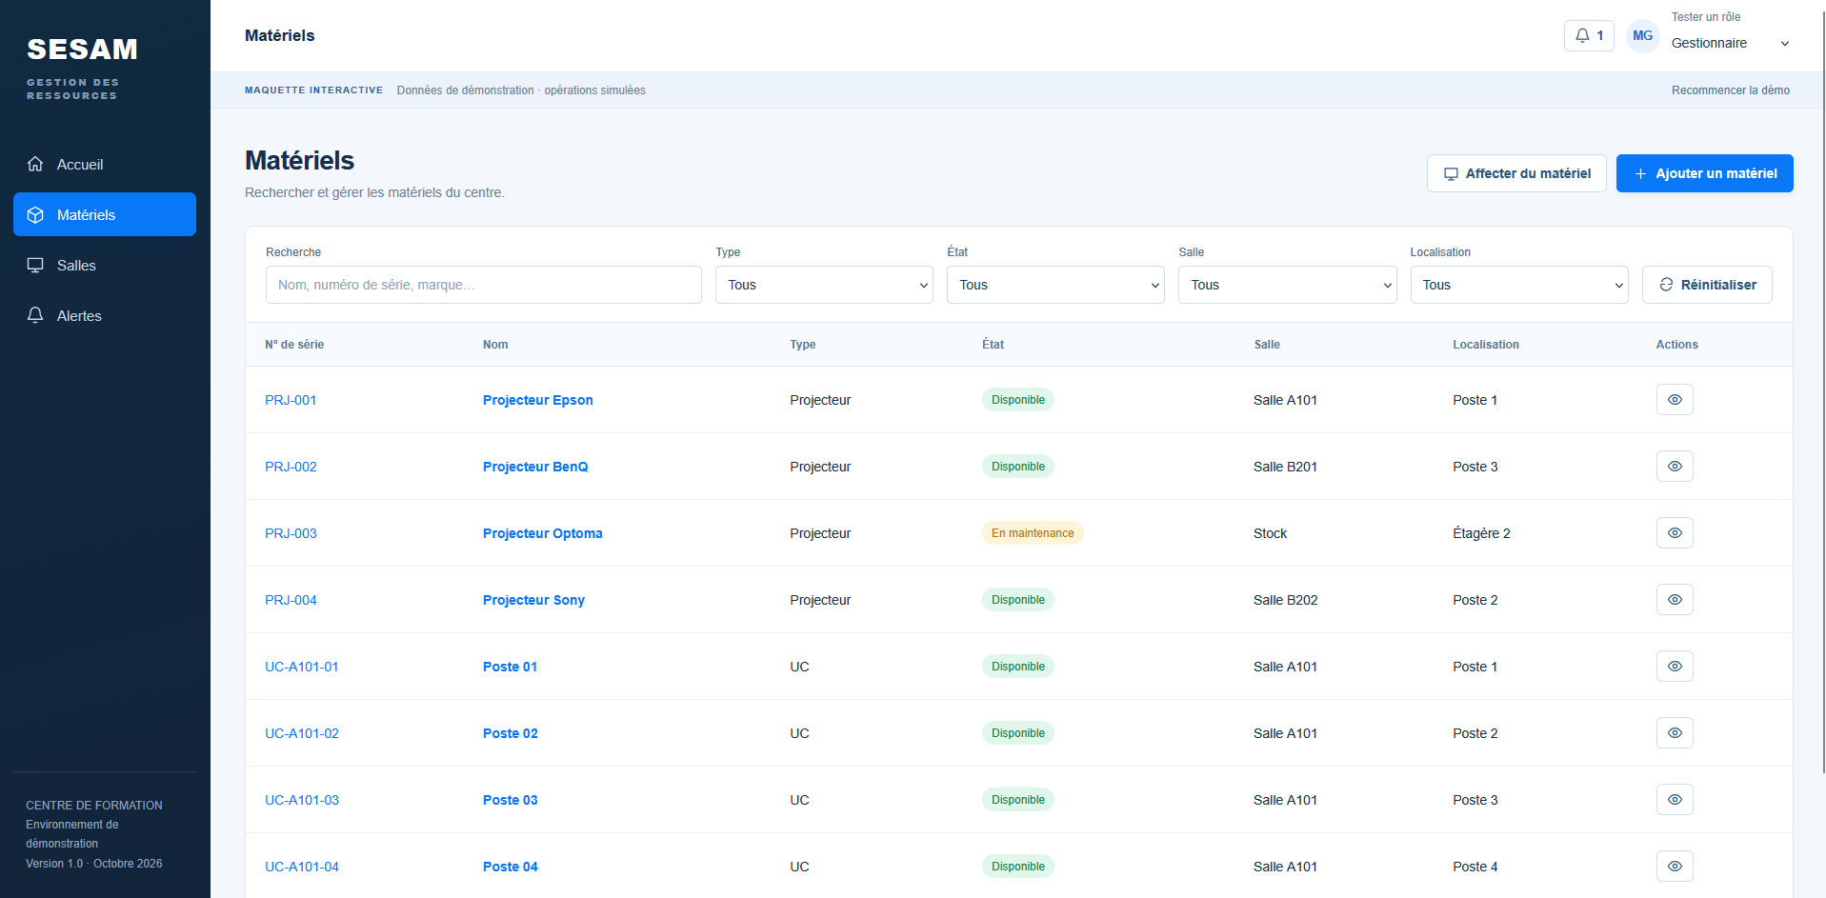
Figure 1: Page Matériels
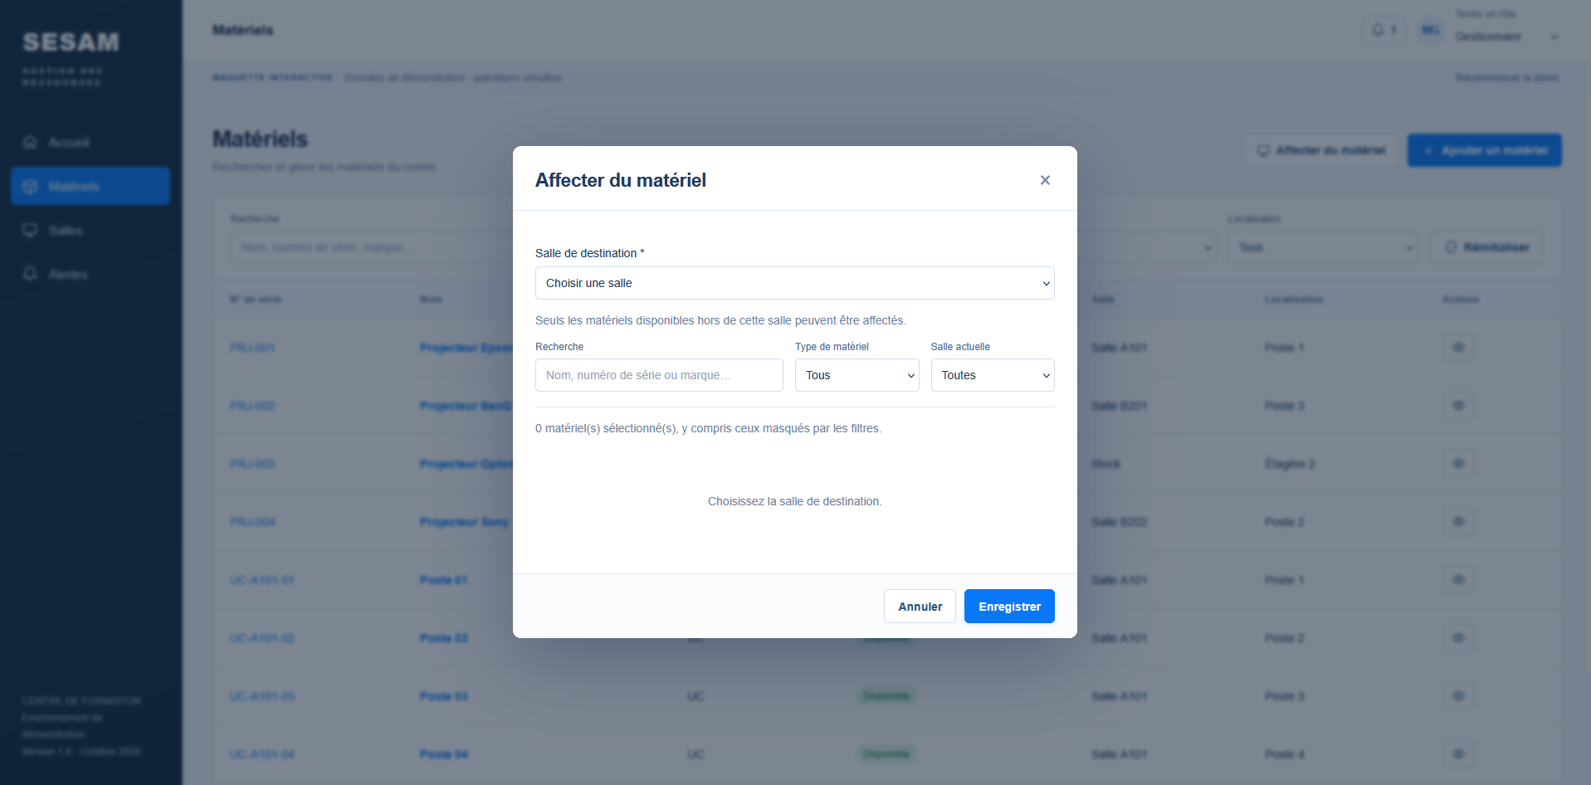
Figure 2: Pop-up Affecter du matériel avant choix de salle
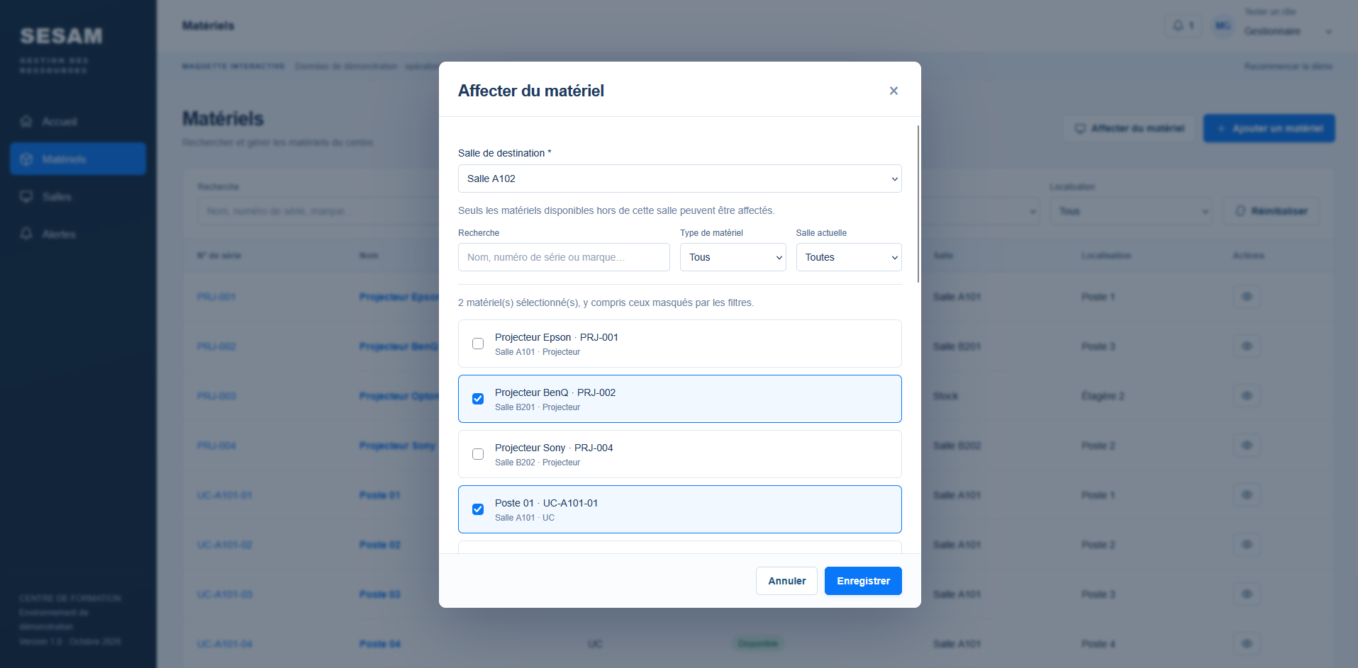
Figure 3: Pop-up Affecter du matériel après un choix de salle

Scénarios du cas d’utilisation
Pré-conditions : | - L’utilisateur est connecté en tant qu Gestionanire  - L’utilisateur est sur la page Matériels
Scénario nominal (obligatoire)
Acteur Principal |  | Système | Acteur secondaire
- le Gestionnaire clic sur « Affecter du matériel » |  | - le Système ouvre un pop-up
- le Gestionnaire choisit la salle dans lequelle il veut y affecter le matériel sélectionner |  | - le Système affiche les matériels disponibles
- le Gestionnaire choisit les matériels à affecter à la salle
- le Gestionnaire appuie sur le bouton enregistrer |  | - le Système affecte les matériels sélectionnés à la nouvelle salle
 |  | - affiche un message de succès
Scénario alternatif 1 : filtrage du matériel à afficher
4a.1- le Gestionnaire applique des filtres |  | 4a.2- le Système affiche les matériels en fonction du filtre
Poursuivre étape 5
Scénario alternatif 2 :
Scénario d’exception 1 : pb accès BDD
 |  | 7e.1- la BDD ne répond pas
 |  | 7e.2- afficher un message d’erreur
 |  | Retour page Matériel
Scénario d’exception N

